3.3 三视图
〖教学目标〗
◆1、感受从不同方向观察同一物体可能看到不一样的结果，培养学生全面观察的能力.
◆2、能认别简单物体的三视图，了解主视图、俯视图、左视图和三视图的概念．
◆3、了解各个视图之间的尺寸关系；长对正、高平齐、宽相等．
◆4、会画直棱柱等简单几何体的三视图．
〖教学重点与难点〗
◆教学重点：三视图的画法.
◆教学难点：例2的组合体较复杂，画三视图有一定的难度.
〖教学准备〗
◆1、多媒体；
◆2、水瓶、杯子、乒乓球；
◆3、每位同学准备7个小正方体，一个圆锥，一个长方体
〖教学过程〗
一、创设问题情境。

- 从学生熟悉的古诗入手，引出课题。
大家看（屏幕投影庐山彩照）
师：横看成岭侧成峰，
远近高低各不同。
不识庐山真面目，
只缘身在此山中。

多美的山，多美的诗！
哪位同学能说说苏东坡是怎样观察庐山的吗？
这首诗教会了我们怎样观察物体（横看、侧看、近看、身处山中看）。这也是我们这节课将要学习的内容——从不同方向看
（二）购买房子时，总是拿一幅房子的平面图，从房子的平面图就可以知道房子的结构，从而决定是否买房（在投影屏幕上给出图）；家庭在装修时先请设计工程师先画出家具的图纸，这些事情都说明现实生活、生产中离不开图形（立体与平面），而空间物体的立体图形需要通过平面图形从不同角度去刻画，这些都是我们今后数学课中要学习的。
二、观察实物，利用小实验，使学生初步体会从不同方向观察同一物体，可能看到不一样的结果。
实验示意图（水瓶、杯子、乒乓球先用布盖好）

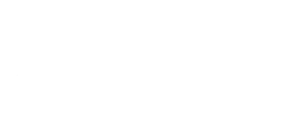
人
人
仍
丙

甲

人

人
人
乙

老师需要三位同学帮忙，哪位同学乐意？
让三位学生分别按以上位置站好后，老师掀开盖布：
师问甲同学：请告诉同学们，你看到桌子上摆放着什么？
（水瓶、乒乓球）
师：乙同学呢？你又看到什么？
（水瓶、水杯）
师对丙同学：你来说说，桌子上摆着什么东西？
（水瓶、杯子、乒乓球）
师：为什么这三位同学说的都不一样，是不是有哪位同学说错了？请同学们想一想。
三位同学都没有说错，只因为他们站的位置不同。再看下面一幅图，大家明白了：即从不同方向看，所以看的结果不同。
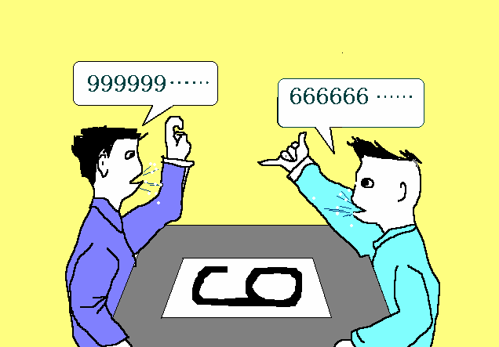

三、新课
（一）观察几个简单几何体的组合，讨论得出“观察同一物体时，可能看到不同的图形”的结论。
将课前图（注：图在后面）内容打在投影屏幕上，让学生自主研究给出的四幅图分别从什么方向看到的？（让学生体会到从前、后、左、右、上五个方向能看到各个方向上物体的图形，思考若减少几个方向能不能完整地认识物体）。实际上在机械制图时的要求，只要从正面、上面、左边就可以完整确切地表达物体的形状和大小。
是不是同一物体从不同方向看结果一定不一样呢？
练习P₆₄做一做1
（二）三视图及其画法
1、由上面的讲解，体会到从不同的方向看同一物体时可能看到不同的图形，其中从正面看到的图形叫主视图，从左面看到的图形叫左视图，从上面看到的图形叫俯视图。主视图、左视图、俯视图合称三视图。
在生活和生产实践中，我们也经常需要运用三视图来描述物体的形状和大小。如图所示的热水瓶的三视图。（注：图在后面）
（讨论）下面是由7块小正方体木块堆成的物体，从三个方向看到图形如下，请同学们说出哪一个是主视图？哪一个是左视图？哪一个是俯视图？

主
俯
左

2、学生默读理解课本P₆₄上第一、二段。
“长对正、高平齐、宽相等”是画三视图必须遵循的法则。
例1 一个长方体 的立体图如图所示，请画出它的三视图。
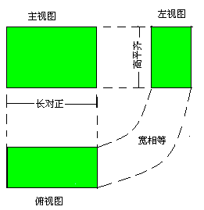

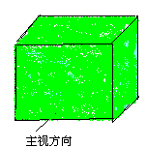

（合作学习）请同学们画出下列物体的三视图，并由各小组选出代表展示结果，并请全班同学参加评价。

主
俯
左

（独立自主）让每一个同学自己用5块正方体搭成几何体，然后画出所搭几何体的三视图，并请同学思考搭的方法是不是惟一的？小组讨论，进行交流。
四、练习P₆₅课内练习1、2
五、小结
1、这节课我们主要学习了什么知识？
（1）从不同方向观察同一物体时，可能看到不同的图形。
（2）画简单几何体的三视图。
2、给了我们什么启示？
这节课我们研究的都是从不同方向观察物体，对人、对事呢？
从不同方向观察同一物体时，可能看到不同的图形，从不同角度分析同一件事或同一个人，结果可能也不一样。我作为一个老师，也会全面地评价每一个学生，同时希望同学们今后看物、看人、看事从多角度、多方向分析，这样，我们就会发现许多美好的、闪光的东西，从而感受生活是多么的美好。
六、作业见作业本（1）
